Leyes de Newton I

Objetivo
Estudiar la relación entre el espacio recorrido y el tiempo para un sistema masa–masa en movimiento rectilíneo uniformemente acelerado, representando s en función de (t')². Determinar experimentalmente la aceleración del sistema y un valor experimental de la gravedad local.

Fundamento teórico
Según la segunda Ley de Newton, la fuerza total que actúa sobre un cuerpo rígido de masa m es la derivada temporal de su momento lineal p:

$$\vec{F }= \frac{d\vec{p} }{dt }=\frac{ d(m·\vec{v})}{dt }$$

Si la masa permanece constante durante el movimiento:

$$\vec{F} = m·\vec{a}$$

En nuestro caso el sistema dinámico que vamos a estudiar está constituido por dos objetos, de masas m₁ y m₂ unidos por medio de una cuerda inextensible y ligera que pasa por una polea ideal (sin rozamiento y de masa despreciable).
El cuerpo de masa m₂ consta de un deslizador, que se halla sobre un carril neumático. El rozamiento entre el deslizador y el carril neumático se puede considerar nulo. Unido al carril mediante la cuerda y la polea se encuentra un portapesas que, junto con las pesas añadidas, constituye el cuerpo de masa m₁. Este cuerpo, que cuelga de la polea, está sometido a la acción de la gravedad, a través de su peso m₁$\vec{g}$.
Aplicando la segunda ley de Newton a ambos cuerpos, y prescindiendo del carácter vectorial de las magnitudes por ser el movimiento unidimensional, es decir, de un único grado de libertad, se tiene el siguiente sistema de ecuaciones:
$$m_{1}g-T=m_{1}a$$
$$T=m_{2}a$$
debido a que la aceleración es la misma para ambos cuerpos, por estar unidos por una cuerda inextensible y de masa despreciable. Para obtener estas ecuaciones, también se ha tenido en cuenta que la tensión T es la misma a ambos lados de la polea (como se mencionó anteriormente, al considerarse despreciable la masa de la polea). Sumando ambas expresiones, se deduce la aceleración del sistema

$$a=\frac{m_{1}·g}{\left(m_{1}+m_{2}\right)}$$

integrando en el tiempo desde el reposo se obtiene v(t) y volviendo a integrar la expresión de la velocidad se obtiene la expresión de la posición:
$$s\left(t\right)=\frac{1}{2}·a·t^{2}$$

Montaje Experimental
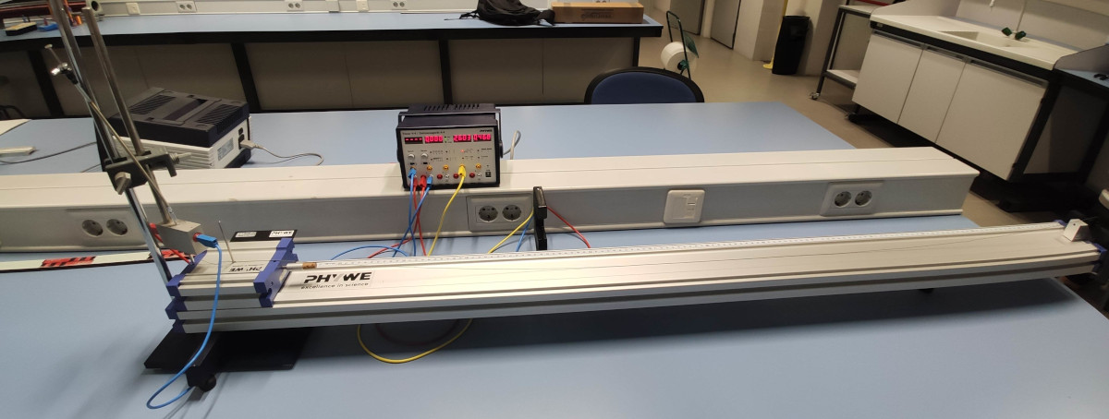
El montaje consta de un carril neumático con un deslizador (masa $m_{2}$) unido por un hilo a un portapesas (masa $m_{1}$) que cuelga de una polea sin fricción. Un disparador magnético sincroniza el inicio del movimiento con el contador digital. Una puerta fotoeléctrica mide el tiempo t que tarda el deslizador en recorrer el espacio s, y el intervalo Δt que tarda la pantalla en atravesar el haz. La anchura de la pantalla (Δs) y su error se registran al inicio.

Resultados
1. Anotar la anchura de la pantalla del deslizador y su error:
$$Δs = _______________$$

$ε_{Δs}$ = ___________

2. Colocar $20 g$ en el gancho que cuelga de la polea y cuya masa es de $1 g$ (es recomendable que el alumno compruebe estos datos), y no colocar pesas sobre el deslizador, cuya masa es m₂ = 375 g. Modificando la posición de la barrera fotoeléctrica, variar el espacio $s$ recorrido por la pantalla deslizador (es decir, la distancia entre el centro de la pantalla y la puerta fotoeléctrica) desde $35 cm$ hasta $70 cm$ en intervalos de $5 cm$. En cada caso, medir tres veces el tiempo $t$ que tarda el deslizador en alcanzar la barrera fotoeléctrica, y tres veces el intervalo de tiempo $Δt$ que tarda la pantalla en atravesar el haz de luz. Calcular los respectivos promedios $\overline{t}$ y $\overline{Δt}$ y el tiempo $t'=\overline{t}+\overline{Δt}/2$.
Es importante asegurarse de que el hilo permanece dentro del canal de la polea a lo largo de todo el movimiento. Si el hilo se sale de la acanaladura, deberá repetirse el lanzamiento.

Tablas de datos experimentales
s | ε_{s} | t₁ | t₂ | t₃ | ε_{t} | t̄ | ε _{t̄} | Δt₁ | Δt₂ | Δt₃ | ε_{Δt} | Δt̄ | ε_{Δt̄}

t' | ε_{t'} | (t')² | ε_{(t')²}

Gráfica y ajustes

Gráfica:
Representar gráficamente s en función de (t')². Calcular la pendiente A, la ordenada en el origen B y el coeficiente de correlación r de la recta de mínimos cuadrados
$$s=A·{\left(t^{'}\right)}^{2}+B$$

y trazar esta recta sobre la representación anterior.

$$A ± ε_{A} = __________________$$

$$B ± ε_{B} = _________________$$

$$r = ___________________$$

A partir de la pendiente A, y utilizando la ecuación $s\left(t\right)=\frac{1}{2}·a·t^{2}$, calcular la aceleración del movimiento $a$y el valor experimental de la gravedad, $g$
$$a ± ε_{a} = ________________$$

$$g ± ε_{g} = ________________$$

